ФОТООТЧЕТ «Старый Новый год» в старшей (разновозрастной) группе

Есть любимый всеми праздник -
Старый Новый Год!
Он подарками нас дразнит,
Счастье в дом несет!
Мы с тобою праздник этот
Встретим в январе.
Будет пусть сверкать огнями
Елка детворе!
Все отметим этот праздник
Мы в кругу друзей,
Пусть сегодня в нашем зале
Будет веселей!
Ведущий: Именно в ночь с 13 на 14 января и наступает Новый год по-старому. Поддержать старый стиль помогает православная церковь, которая продолжает отмечать все церковные праздники.
Вечером селяне наряжались, надевали маски и выходили на улицу щедровать. Шли к родственникам и соседям, пели щедривки – специальные песни, величающие хозяев дома. Поэтому 13 января еще называли щедрухой.
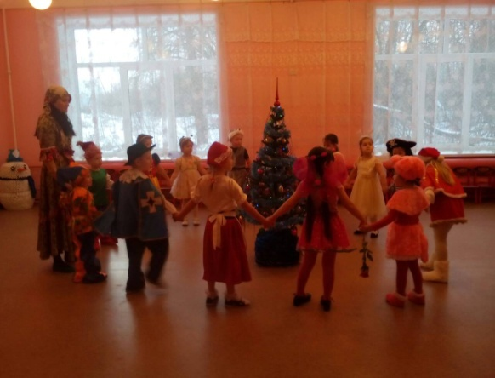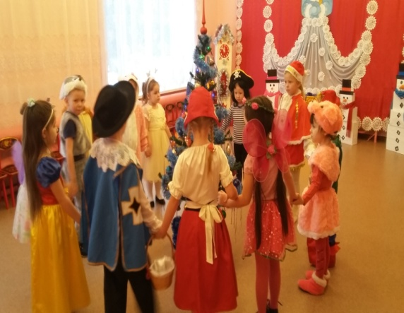
Дети старшей разновозрастной группы исполняют хоровод «Ну-ка вместе хлоп-хлоп-хлоп»
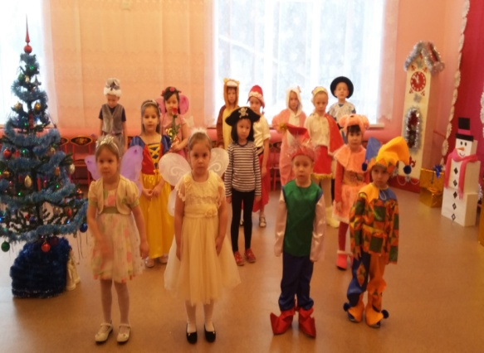
Танец «Конфети»
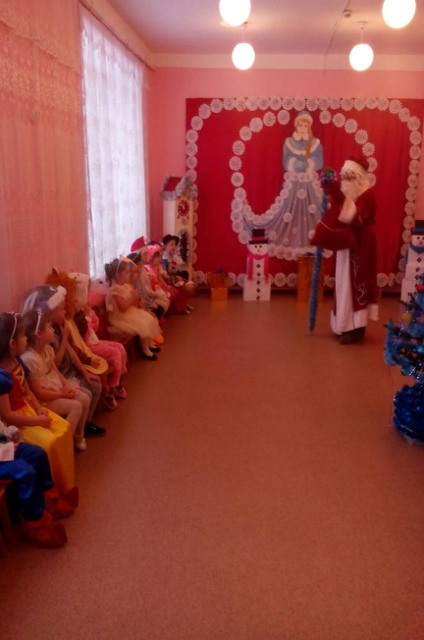
Дед Мороз:
С новым годом Старым Годом! Поздравляю всех детей!
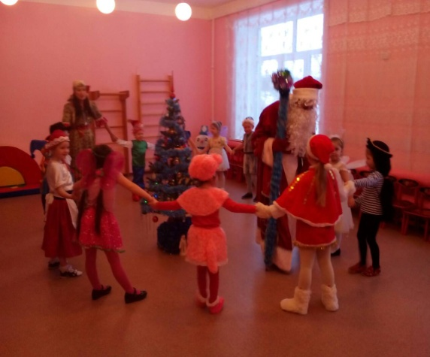
Игра «Вот попался к нам в кружок»
Дед Мороз:
Ох, устал, устал, устал!
Вон как весело плясал.
Вы веселье продолжайте
Славно Новый Год встречайте
Ну, а мне пора прощаться
И на Север возвращаться.
До свиданья, детвора. До встречи в следующем году.
Ведущий: В рождественские праздники существовал обычай: ребята и девушки собирались группами, ходили по домам, поздравляли хозяев и желали им всего самого лучшего. Поздравляли они не просто словами, а специальными песнями. Они назывались колядками, отсюда - колядовать.
Иван:
Здравствуйте, красны девицы!
Здравствуйте, добрые молодцы!
Добрый день, всем людям добрым.
Поздравляем со Старым Новым годом!
Все на колядки пришли сюда ребятки!
Пришла коляда! Подавай пирога!
Не дашь куриную лапку - уведем бабку!
Не дашь кусок хлеба - уведем деда!
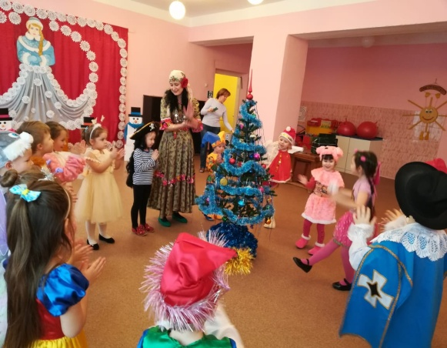
Игра «Снежок»
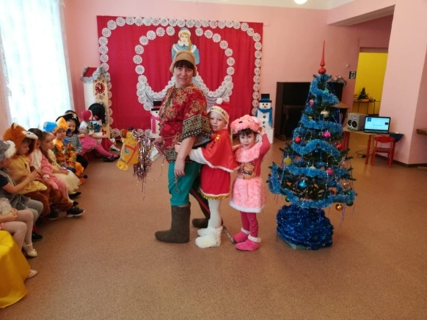
Иван: Хотите покататься на лошадке?
Баба-Яга:
Что с ногами не пойму
Вправо, влево носятся.
Не стоят они на месте
Так плясать и просятся!
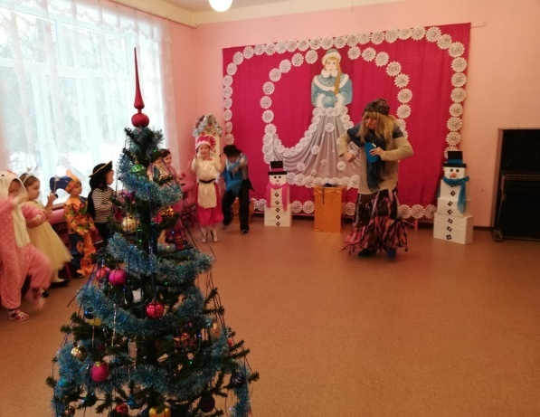
Танец бабы яги.
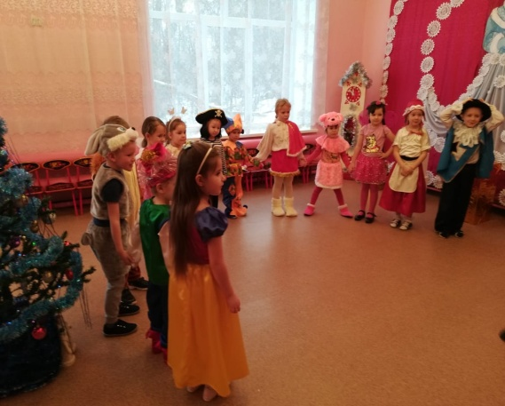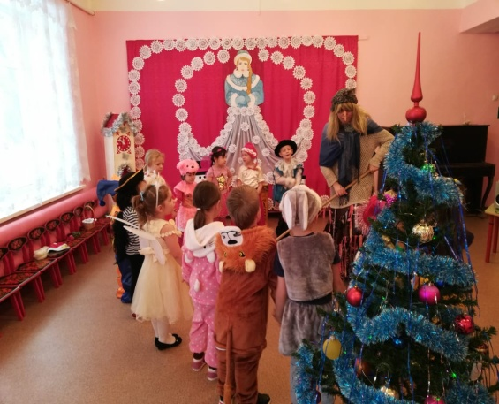
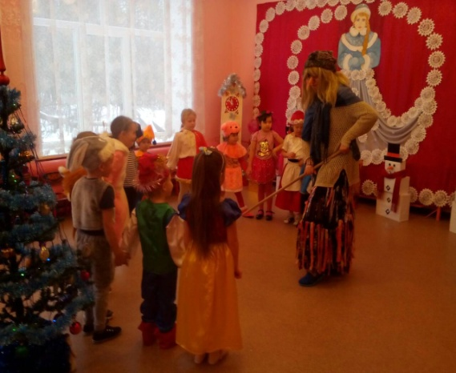
Игра «Ведьмина метелка»
Иванушка с трудом тянет в зал мешок.
Баба Яга (тут же подбегает к Иванушке и говорит): Это мешок мой.
Иванушка: Что же такое тяжелое в этом мешке находится?
Баба Яга развязывает мешок, оттуда вылезает мышка.
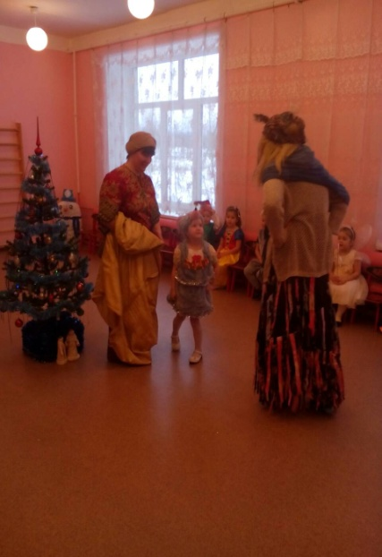
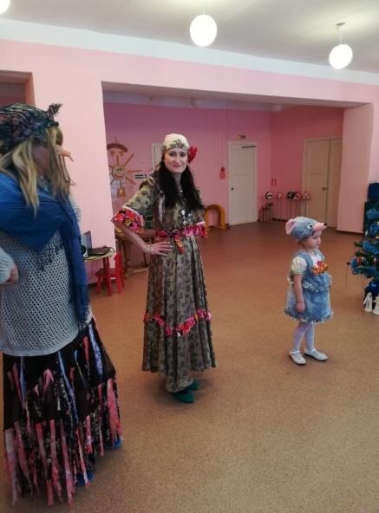
Ведущий: Это же Мышка – символ нового года.
Баба яга: А Мышка, то не простая! Ответ знает на вопрос любой. Задавайте вопрос, а она покажет ответ
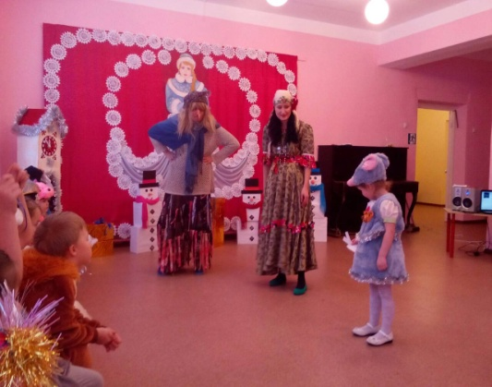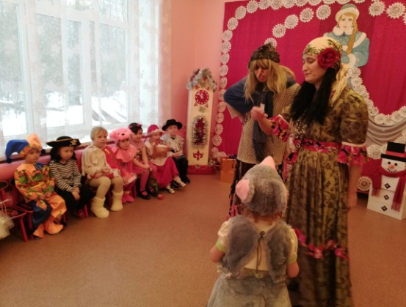
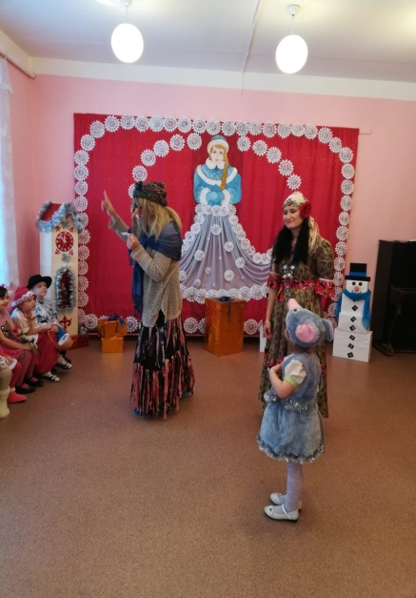
(держит в руках бумажки с ответами)
Мышка:
Я пришла к вам на весь год.
Пусть исполняются все ваши желания!
Здоровья, счастья в Новом году.
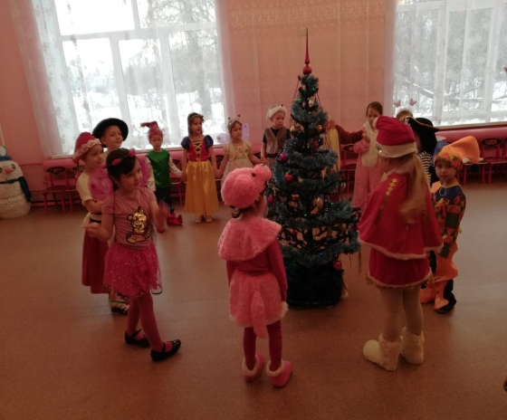
Все дети и участники исполняют песню «Белые елочки»
